КОРОТКО О ВАКЦИНАЦИИ
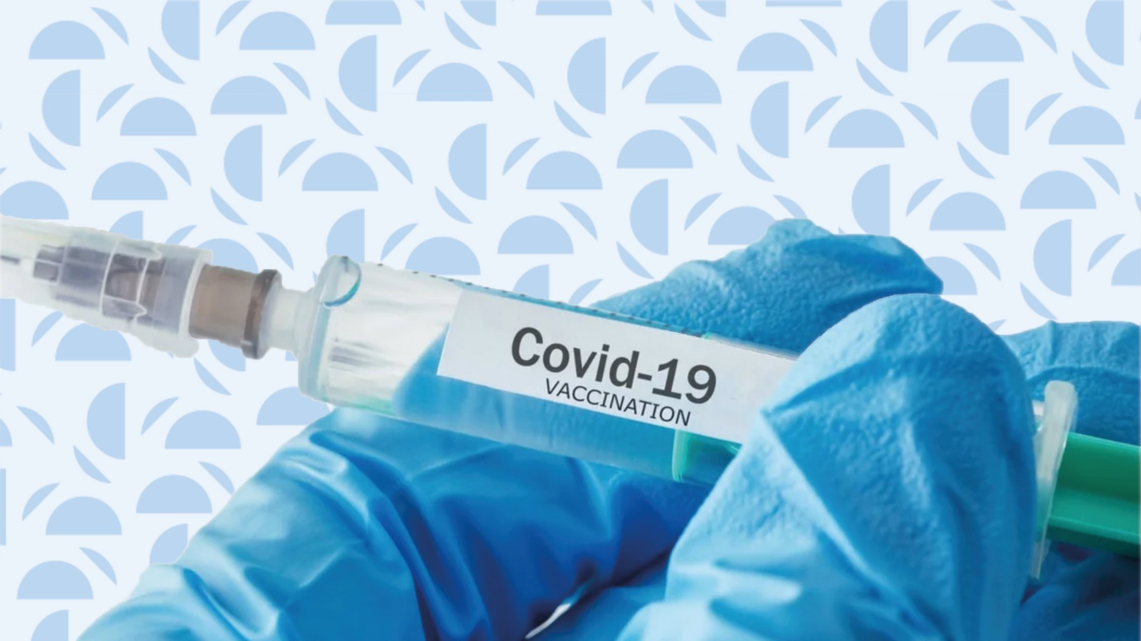
Первые прообразы вакцин появились еще в древности. Тогда люди не знали ни о бактериях, ни о вирусах, а основывали свои профилактические мероприятия на наблюдениях. Вакцины появились только три столетия назад, а создал их английский врач Эдвард Дженнер. На тот момент в Европе бушевала натуральная оспа, но простые доярки зачастую ей не болели. Все дело в коровьей оспе, которая передавалась им во время доения коров. Доярки болели в легкой форме и к натуральной оспе были уже не восприимчивы. Дженнер создал препарат на основе выделений из гнойничков на руках доярок и вколол его мальчику Джеймсу Фиппсу. Спустя некоторое время он использовал препарат на основе натуральной оспы, но мальчик не заболел. Так началась история профилактических прививок. Само слово вакцина происходит от латинского vaccinus — коровий.
Конечно, не все с радостью побежали делать себе прививки на основе гнойников доярок. Также нередки были случаи ошибок при приготовлении препаратов. Поэтому со временем были разработаны методики позволяющие подтвердить безопасность вакцин и вообще всех лекарств перед тем как они попадут в больницы и аптеки.
Вакцинация сегодня
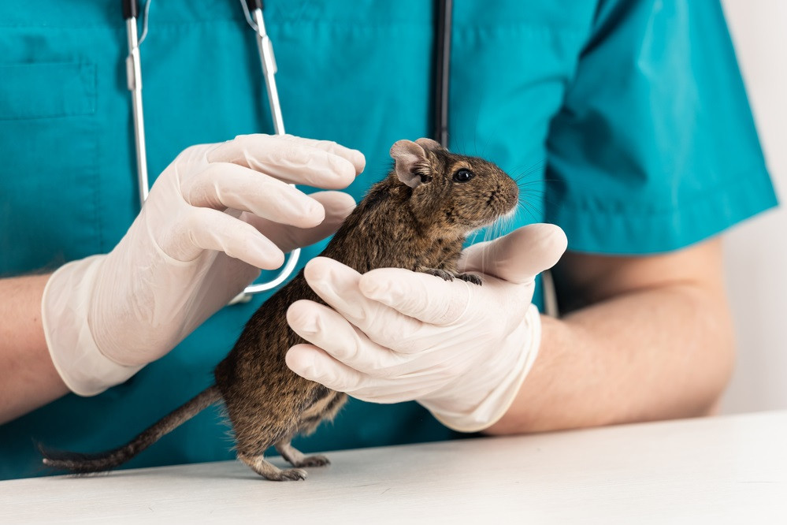
Современные вакцины, в отличие от вакцины Дженнера, проходят несколько стадий проверки. Сначала их испытывают на животных, обычно это мыши или крысы: не убьет ли состав препарата, достаточна ли дозировка антигенов и тд. После того как пройден этап с животными лекарство доводят до ума и начинаются проверки на людях. К этому моменту вакцина на 99% безопасна и испытания проводят для выявления побочных реакций именно у людей, так как обмен веществ у мышей и людей отличается.
Если опасных побочных реакций для человека не выявлено начинают проверять эффективность прививки. Испытания проводят на многотысячной группе людей, которых делят на две группы: контрольную и экспериментальную. Первая группа получает вместо вакцины пустышку-плацебо. Вторая получает уже саму прививку. О том в какой группе находится испытуемый знает только организатор. Это нужно для того, чтоб сравнить насколько хорошо работает препарат и избежать подтасовок. Например, если в контрольной группе заболело гриппом столько же людей, сколько и в экспериментальной, испытываемую вакцину можно считать бесполезной.
В конечном итоге все вакцины, которые используются для профилактики, эффективны и безопасны. А вот эффективность вакцин от одного заболевания относительно друг друга может отличаться. Вакцина, которая содержит четыре антигена называется четырехвалентной и она гораздо более эффективная, чем трехвалентная, просто потому что может защитить от большего количества штаммов.
Для того чтобы люди знали от чего и когда вакцинироваться был составлен Национальный календарь профилактических прививок. В нем указан возраст, заболевание от которого нужно привиться и количество нужных инъекций.
Аргументы против
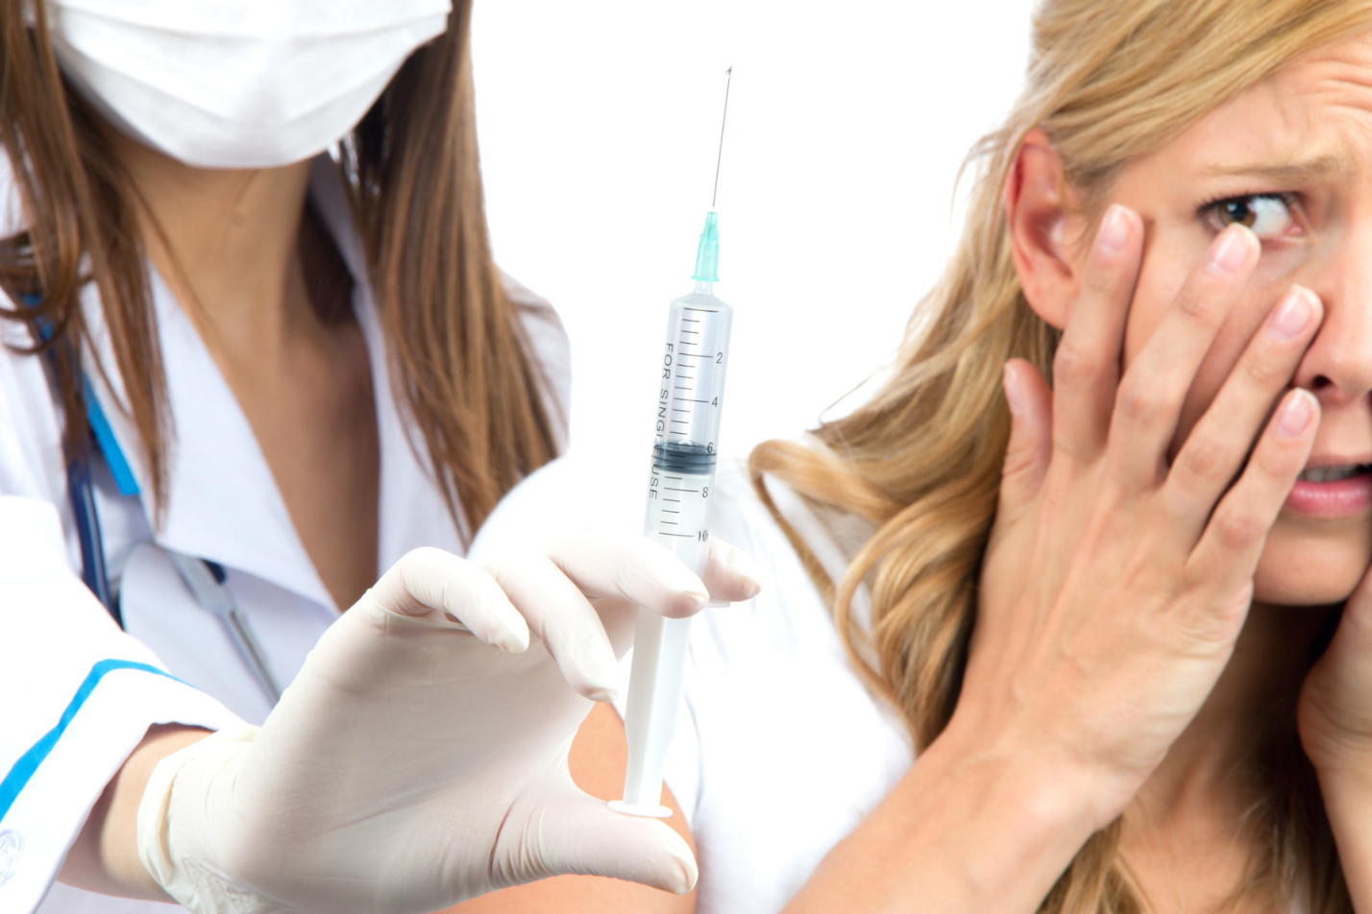
Конечно и во времена Дженнера и сегодня есть люди, которых научное сообщество не смогло убедить в безопасности вакцинации.
Так как большую часть вакцин вводят в детском возрасте появилось мнение, что организм не способен выдержать такое вторжение. На самом же деле организм в реальном времени сражается с тысячами вирусов и вакцинация не мешает работе иммунной системы.
Другой не менее редкий тезис — у вакцин много опасных побочных эффектов. Это тоже неверно. Изменения, которые происходят после вакцинации можно разделить на два типа: поствакцинальные реакции и поствакцинальные осложнения. Поствакцинальные реакции - это покраснение в месте укола, небольшой зуд, легкое повышение температуры. Они проходят через 2-3 дня без какого-либо вмешательства и совершенно не опасны для жизни. Поствакцинальные осложнения - это судороги, анафилактический шок или паралич, которые возникают крайне редко. И вероятность получить осложнение гораздо ниже, чем вероятность летального исхода от самого заболевания.
ВОЗ утверждает: «Тяжёлые или долгосрочные побочные эффекты встречаются крайне редко. Шанс столкнуться с серьезной неблагоприятной реакцией организма на введение вакцины составляет 1 к миллиону», «Вакцины могут вызывать легкие побочные эффекты, такие как субфебрильная температура и боль или покраснение в месте инъекции. Такие проявления, как правило, проходят сами в течение нескольких дней»
Многие антивакцинаторы считают, что эти самые осложнения вызываются консервантами, которые содержатся во всех вакцинах. Они нужны для того, чтобы вакцина доехала до своего потенциального получателя и не потеряла своих свойств. В качестве консервантов используют алюминий или тиомерсал. Но содержание консервантов в вакцинах ничтожно мало, например алюминия с грудным молоком ребенок может получать гораздо больше, чем из прививки.
К чему приводит массовый отказ от вакцинации
Когда вакцинация происходит массово, некоторые болезни исчезают из поля зрения простых людей и больше не кажутся чем, то опасным. Это заставляет людей думать, что прививки не так уж и важны.
Например, в России и странах СНГ в 90-е годы произошла вспышка дифтерии, в результате погибло около 5 тысяч человек, а всего заболело 150-200 тысяч. Связано это с общим развалом системы здравоохранения и общей незаинтересованностью государства в массовой вакцинации на тот момент.
В 2000 году в Нидерландах в религиозной общине, которая не приемлет вакцинацию в целом произошла вспышка кори. Это событие можно назвать экспериментом в реальных условиях: большинство населения Нидерландов было привито и это позволило сохранить множество жизней и показать эффективность вакцинации.
Тоже самое произошло и в 2005 году в США в штате Индиана. В сообществе антивакцинаторов произошла вспышка кори, которая не распространилась за пределы этого общества, благодаря всеобщей иммунизации.
Массовая иммунизация позволяет обезопасить не только самого себя, но защитить тех людей, которые не могут быть привиты по медицинским показаниям. Всеобщая вакцинация формирует социальный иммунитет и дает шанс однажды избавить мир от самых страшных болезней.

